1. Cvičení k tématu MARKETINK
Znak marketinku

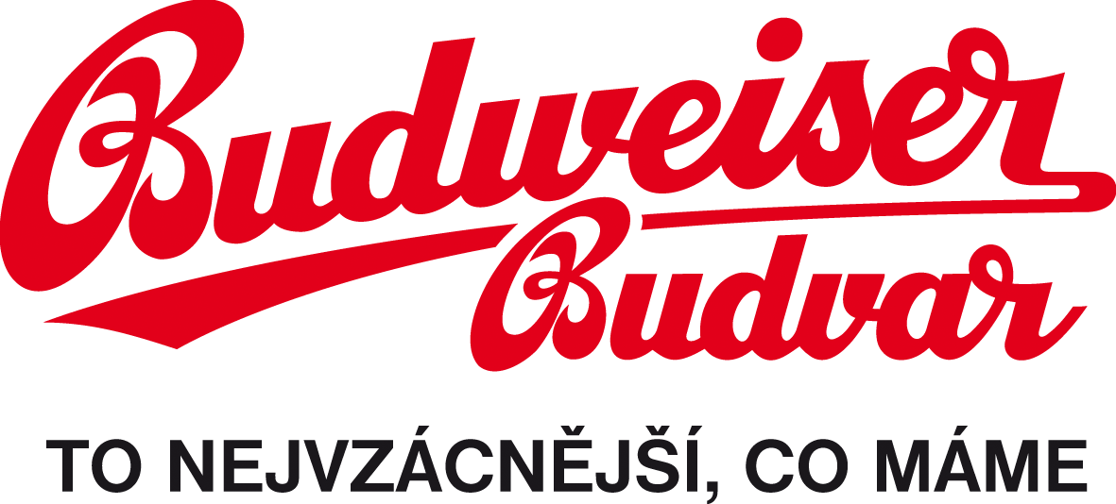

Marketink je metoda usměrňování a aktivního ovlivňování hospodářské činnosti podle potřeb trhu.
Nový akademický slovník cizích slov, Praha, Academia 2007

Na základě výše uvedené definice vysvětlete význam marketinku:
……………………………………………………………………………………………………………………………………
……………………………………………………………………………………………………………………………………
……………………………………………………………………………………………………………………………………
……………………………………………………………………………………………………………………………………

